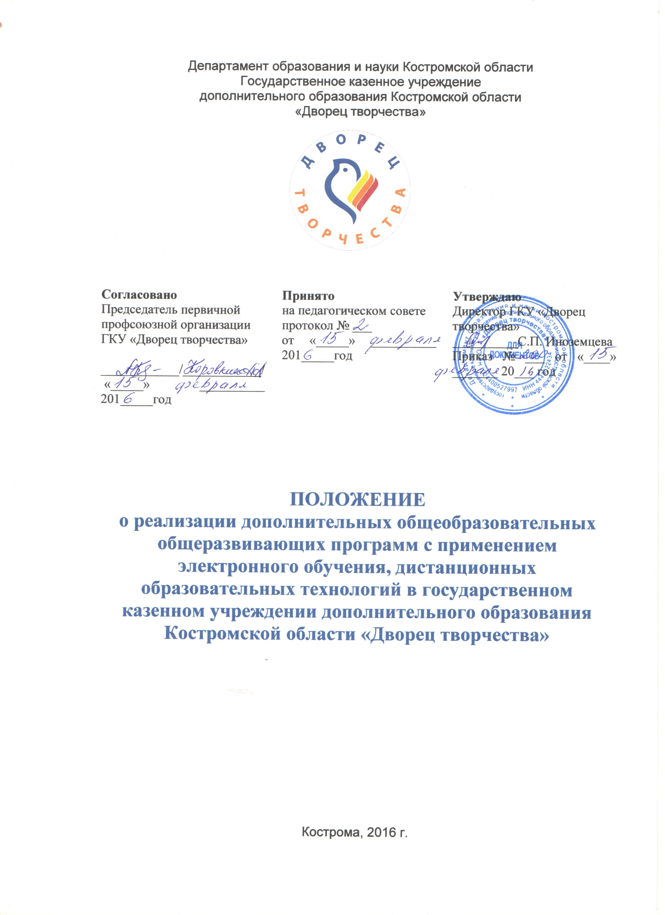
1. Общие положения
  - Положение о реализации дополнительных общеобразовательных общеразвивающих программ с применением электронного обучения, дистанционных образовательных технологий в государственном казенном учреждении дополнительного образования Костромской области «Дворец творчества» (далее – Положение) разработано на основе следующих документов:
- Федеральный закон №273 от 29.12.2012 г. «Об образовании в Российской Федерации»;
- Приказ Министерства образования и науки Российской Федерации №2 от 09.01.2014 г. «Об утверждении Порядка применения организациями, осуществляющими образовательную деятельность, электронного обучения, дистанционных образовательных технологий при реализации образовательных программ»;
- Устав государственного казенного учреждения дополнительного образования Костромской области «Дворец творчества» (далее – Учреждение).
  - Настоящее Положение устанавливает правила применения в Учреждении электронного обучения, дистанционных образовательных технологий при реализации дополнительных общеобразовательных общеразвивающих программ (далее – Программы).
1.3. Учреждение вправе применять электронное обучение и/или дистанционные образовательные технологии в полном или частичном объеме:
- при реализации Программ во всех предусмотренных законодательством Российской Федерации формах получения образования или при их сочетании;
- при проведении входного контроля;
- при проведении любых видов теоретических и практических занятий, консультаций, текущего контроля, промежуточной и итоговой аттестации обучающихся.
1.4. Целью применения электронного обучения, дистанционных образовательных технологий в Учреждении является обеспечение доступности образования, повышение его качества.

2. Основные понятия
  - Под электронным обучением (далее – ЭО) понимается организация образовательной деятельности с применением содержащейся в базах данных и используемой при реализации Программ информации и обеспечивающих ее обработку информационных технологий, технических средств, а также информационно-телекоммуникационных сетей, обеспечивающих передачу по линиям связи указанной информации, взаимодействие обучающихся и педагогических работников.
  - Под дистанционными образовательными технологиями (далее – ДОТ) понимаются образовательные технологии, реализуемые в основном с применением информационно-телекоммуникационных сетей при опосредованном (на расстоянии) взаимодействии обучающихся и педагогических работников.
  - Под обучением с применением ДОТ понимается процесс освоения компетенций с помощью образовательной среды, основанной на использовании информационных и телекоммуникационных технологий, обеспечивающих обмен учебной информацией на расстоянии, контроль качества обучения и реализацию системы сопровождения и администрирования образовательного процесса.
  - Информационные технологии – технологии обработки информации, в т.ч. с использованием электронной техники.
  - Электронные образовательные ресурсы (далее – ЭОР) – аудиовизуальные и мультимедийные средства обучения.
  - Электронная библиотека – организованная коллекция электронных документов, включающая издания, используемые для информационного обеспечения образовательного процесса.

3. Принципы применения ЭО и ДОТ при реализации Программ
  - Основными принципами применения ЭО и ДОТ при реализации Программ являются:
- принцип интерактивности, выражающийся в возможности постоянных контактов всех участников образовательного процесса с помощью специализированной информационно-образовательной среды (в том числе, форумы, электронная почта, Интернет-конференции, online-занятия);
- принцип адаптивности, позволяющий легко использовать учебные материалы нового поколения, содержащие цифровые образовательные ресурсы, в конкретных условиях образовательного процесса, что способствует сочетанию разных дидактических моделей проведения занятий с применением дистанционных образовательных технологий и сетевых средств обучения: интерактивных тестов, тренажеров, практикумов удаленного доступа и др.;
- принцип гибкости, дающий возможность участникам образовательного процесса работать в необходимом для них темпе и в удобное для себя время;
- принцип модульности, позволяющий использовать обучающемуся и педагогу необходимые им сетевые Программы (или отдельные составляющие Программы) для реализации индивидуальных учебных планов;
- принцип оперативности и объективности оценивания учебных достижений обучающихся.

4. Организационные основы применения ЭО и ДОТ
при реализации Программ
  - Образовательные процесс с использованием ЭО и ДОТ может осуществляться в смешанной форме освоения Программ: очной, очно-заочной, когда часть предметов обучающийся изучает в очном режиме, а другие, по своему выбору, он может изучать дистанционно.
  - Использование ЭО и ДОТ не исключает возможности проведения теоретических и практических занятий, текущего контроля, промежуточной и итоговой аттестации путем непосредственного взаимодействия педагогического работника и обучающегося.
  - Соотношение объема проведенных теоретических и практических занятий с использованием ЭО и ДОТ или путем непосредственного взаимодействия педагогического работника с обучающимися определяется Учреждением.
  - Организация образовательного процесса с применением ЭО и ДОТ по всем Программам регламентируется учебным, индивидуальным планами, учитывающими использование ЭО и ДОТ и утвержденными директором Учреждения. Индивидуальный учебный план корректируется с участием обучающегося, родителей (законных представителей) и учитывает индивидуальные особенности и способности обучающегося. На основании индивидуального плана составляется календарный график с указанием времени, отводимого на выполнение необходимых видов учебной деятельности, контрольных мероприятий и сроков их проведения.
  - При реализации Программ с применением ЭО Учреждение обеспечивает доступ обучающихся, независимо от места их нахождения, к электронной информационно-образовательной среде, включающей в себя электронные информационные ресурсы, электронные образовательные ресурсы, совокупность информационных технологий, телекоммуникационных технологий, соответствующих технологических средств, и обеспечивающей освоение обучающимися Программ или их частей.
  - При реализации Программ с применением ДОТ Учреждение обеспечивает доступ обучающихся к электронной информационно-образовательной среде, представляющей собой совокупность информационных технологий, телекоммуникационных технологий, соответствующих технологических средств, необходимых и достаточных для организации опосредованного (на расстоянии) взаимодействия обучающихся с педагогическим, учебно-вспомогательным, административно-хозяйственным персоналом, а также между собой.
  - Учреждение вправе реализовывать Программы исключительно с применением ЭО и ДОТ.
  - Прием и обучение, отчисление обучающихся по Программам с применением ДОТ осуществляется в соответствии с правилами приема в Учреждение.
  - В образовательном процессе с применением ЭО и ДОТ могут использоваться следующие формы:
- обзорные лекции;
- самостоятельная работа с ЭОР;
- самостоятельная работа в системе компьютерного тестирования;
- консультации;
- семинары;
- контрольные работы;
- практические работы, другие виды работ, предусмотренные Программой.
  - Текущий контроль и промежуточная аттестация обучающихся с применением ДОТ может осуществляться традиционно при непосредственном взаимодействии педагогического работника и обучающегося и дистанционного посредством инфокоммуникационных сетей с применением электронных средств коммуникации и связи в электронной среде.
  - Текущий контроль и промежуточная аттестация обучающихся с применением ДОТ в электронной среде осуществляется посредством технологий, обеспечивающих объективность оценивания, сохранность результатов и возможность компьютерной обработки информации по результатам освоения Программа всеми обучающимися с применением ДОТ.
  - Проведение текущего и итогового контроля допускается осуществлять в асинхронном режиме (off-line), в синхронном режиме (on-line) в формате скайп, вебинар. Проведение промежуточной аттестации может осуществляться в реальном режиме времени с применением средств видеоконференции, вебинара, скайп.
  - Учреждение самостоятельно устанавливает нормы времени для расчета объема учебной работы и основных видов учебно-методической и других работ, выполняемых педагогическими работниками. При этом допускается введение специфичных для ЭО и ДОТ видов работ, выполняемых педагогическими работниками.
  - Учреждение выполняет функции, отнесенные к его компетенции, в т.ч. по использованию и совершенствованию методик ЭО и ДОТ.
  - Учреждение обязано реализовать Программы с использованием ЭО в порядке, установленном федеральным органом исполнительной власти, осуществляющим функции по выработке государственной политики и нормативно-правовое регулирование в сфере образования.
  - Учреждение вправе применять ЭО и ДОТ при реализации Программ независимо от форм получения образования, при проведении различных видов теоретических и практических занятий, текущего контроля, промежуточной аттестации обучающихся.

5. Учебно-методическое, кадровое и техническое обеспечение
образовательного процесса с применением ЭО и ДОТ
  - Основу учебно-методического обеспечения образовательного процесса с применением ЭО и ДОТ составляют информационные образовательные ресурсы, размещенные на бумажных и/или электронных носителях и/или в электронной среде.
  - Основными информационными образовательными ресурсами при дистанционном обучении являются учебно-методические комплексы (далее – УМК), обеспечивающие организационное, методическое и информационное сопровождение образовательного процесса.
  - УМК должны обеспечивать организацию самостоятельной работы обучающегося, включая обучение и контроль знаний обучающегося, тренинг путем предоставления обучающемуся необходимых учебных материалов, специально разработанных для реализации дистанционного обучения.
  - При реализации Программ с применением ЭО Учреждение формирует электронную информационно-образовательную среду, которая объединяет электронные информационные и образовательные ресурсы, совокупность информационных технологий, телекоммуникационных технологий, соответствующих технологических средств.
  - С целью реализации соответствующих ДОТ в образовательном процессе УМК актуализируются, публикуются и используются в электронной информационно-образовательной среде Учреждения.
  - Для решения педагогических задач создается ЭОР – программно-технический комплекс, имеющий предметное содержание и ориентированный на взаимодействие с обучаемыми в электронной среде. ЭОР могут включать:
- средства навигации по учебному материалу;
- средства поиска;
- электронные копии печатных учебных пособий;
- вопросы и задачи для самоконтроля;
- задания для проектирования;
- мультимедийные презентации учебного материала;
- системы компьютерного тестирования;
- виртуальный практикум.
  - Все ЭОР размещаются в информационной образовательной среде Учреждения и находятся в автоматизированном доступе посредством телекоммуникаций каждому обучающемуся независимо от его места нахождения, с электронных учебных мест.
  - Учреждение обеспечивает образовательный процесс, реализуемый с применением ЭО и ДОТ педагогическими кадрами, имеющими соответствующий уровень подготовки в области применения ЭО и ДОТ в образовательном процессе.
  - Учреждение организует обучение и повышение квалификации руководящих, педагогических работников для обеспечения использования ЭО и ДОТ при реализации Программ в соответствии с Образовательной программой Учреждения и Учебным планом.
  - Программы, реализуемые в Учреждении с применением ЭО и ДОТ, обеспечиваются существующими техническими средствами:
- компьютерные аудитории;
- телекоммуникационные каналы с пропускной способностью, достаточной для организации образовательного процесса по Программам;
- лицензионное программное обеспечение.

